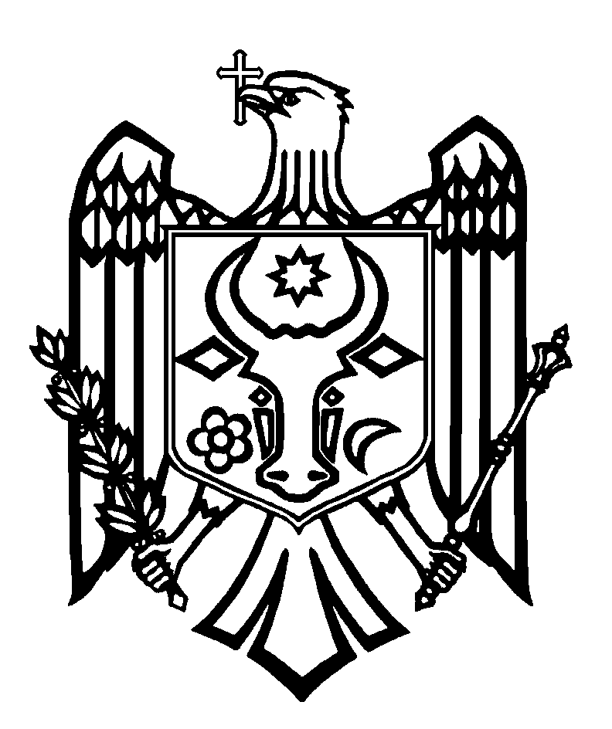
ПЕРЕВОД
СЧЕТНАЯ ПАЛАТА РЕСПУБЛИКИ МОЛДОВА

П О С Т А Н О В Л Е Н И Е №20
от 03 июня 2020 года

по Отчету финансового аудита Отчета Правительства об исполнении бюджета государственного социального страхования за 2020 год

Счетная палата, в присутствии государственного секретаря Министерства здравоохранения, труда и социальной защиты, г-на Василе Кушка; генерального директора Национальной кассы социального страхования, г-жи Елены Цыбырнэ; директора Национального агентства занятости населения, г-жи Раисы Догару; исполняющего обязанности генерального директора ГП „Poșta Moldovei”, г-на Виталия Захария; начальника Управления политики социальной помощи малообеспеченным семьям, пожилым лицам и ветеранам, г-жи Джулиеты Попеску; начальника Управления политик занятости и регулирования миграции, г-жи Анны Гергановой; и. о. начальника Управления политик в области первичной, неотложной и коммунитарной медицинской помощи, г-жи Луминицы Аворник; начальника Управления политик социального и медицинского страхования, г-жи Дианы Чеботару; начальника Управления политик в области госпитальной медицинской помощи, г-жи Габриэлы Мельник, в рамках Министерства здравоохранения, труда и социальной защиты; начальника Отдела финансов в области здравоохранения и социального обеспечения в рамках Управления отраслевой бюджетной политики, г-жи Марины Семенюк; начальника Отдела отчетов Управления Государственного казначейства, г-жи Надежды Слова в рамках Министерства финансов; начальника Отдела кадров, г-на Андрея Кирка, в рамках Министерства внутренних дел; начальника Управления инспекции социальных пособий, г-на Еуджения Ливицкого, в рамках Социальной инспекции, а также других ответственных лиц, в рамках видео-заседания, организованного в связи с эпидемиологической ситуацией и тенденцией развития инфекции COVID-19 в Республике Молдова, руководствуясь положениями ст.3 (1), ст.5 (1) a) и ст.31 (1) a) Закона об организации и функционировании Счетной палаты Республики Молдова, рассмотрела Отчет финансового аудита Отчета Правительства об исполнении бюджета государственного социального страхования за 2020 год.
Миссия внешнего публичного аудита была проведена в соответствии с Программами аудиторской деятельности Счетной палаты на 2020 и, соответственно, 2021 годы, с целью предоставления разумной уверенности в том, что Отчет Правительства об исполнении бюджета государственного социального страхования за 2020 год не содержит, в целом, существенных искажений вследствие мошенничества или ошибок, а также вынесения соответствующего мнения.
Внешний публичный аудит был запланирован и проведен в соответствии с Международными стандартами Высших органов аудита, применяемыми Счетной палатой.
Рассмотрев представленный Отчет аудита, Счетная палата
УСТАНОВИЛА:
Отчет Правительства об исполнении бюджета государственного социального страхования за 2020 год, за исключением воздействия некоторых аспектов, описанных в разделе Основание для условного мнения Отчета аудита, представляет, во всех существенных аспектах, реальное и достоверное отражение ситуации, в соответствии с применяемыми нормами бухгалтерского учета и финансовой отчетности.
Аудиторские наблюдения послужили основой для выражения условного мнения в отношении Отчета Правительства об исполнении бюджета государственного социального страхования за 2020 год.
Исходя из вышеизложенного, на основании ст.14 (2), ст.15 d) и ст. 37 (2) Закона №260 от 07.12.2017, Счетная палата
ПОСТАНОВЛЯЕТ:
- Утвердить Отчет финансового аудита Отчета Правительства об исполнении бюджета государственного социального страхования за 2020 год, приложенный к настоящему Постановлению.
- Настоящее Постановление и Отчет аудита направить:
  - Правительству Республики Молдова для принятия к сведению и обеспечения мониторинга внедрения рекомендаций внешнего публичного аудита;
  - Президенту Республики Молдова для информирования;
  - Парламенту Республики Молдова для информирования и, при необходимости, рассмотрения в рамках Парламентской комиссии по контролю за публичными финансами;
  - Министерству финансов и Министерству здравоохранения, труда и социальной защиты для рассмотрения согласно компетенциям и обеспечения внедрения рекомендаций из Отчета аудита;
  - Министерству внутренних дел для рассмотрения согласно компетенциям и обеспечения внедрения рекомендаций из Отчета аудита;
  - Национальной кассе социального страхования для принятия к сведению и обеспечения внедрения рекомендаций из Отчета аудита;
  - Административному совету Национальной кассы социального страхования для ознакомления с результатами аудита и обеспечения мониторинга внедрения представленных рекомендаций;
  - Национальному агентству занятости населения для принятия к сведению и обеспечения внедрения рекомендаций из Отчета аудита.
- Настоящим Постановлением исключить из режима мониторинга Постановления Счетной палаты №29 от 15 июля 2020 года по Отчету финансового аудита Отчета Правительства об исполнении бюджета государственного социального страхования за 2019 бюджетный год.
- Настоящее Постановление и Отчет финансового аудита Отчета Правительства об исполнении бюджета государственного социального страхования за 2020 год опубликовать в Официальном мониторе Республики Молдова, в соответствии со ст.6 (2) Закона №260 от 07.12.2017.
- Настоящее Постановление вступает в силу со дня опубликования в Официальном мониторе Республики Молдова и может быть обжаловано путем предварительного уведомления в адрес его эмитента в течение 30 дней со дня опубликования. В административном порядке Постановление может быть обжаловано в Суде Кишинэу, офис Рышкань (MD-2068, Мун. Кишинэу, ул. Киев, 3), в 30-дневный срок со дня сообщения ответа на предварительное уведомление или с даты истечения срока, предусмотренного для его разрешения.
- О принятых мерах по выполнению подпунктов 2.5. - 2.8 настоящего Постановления, проинформировать Счетную палату в течение 6 месяцев со дня вступления в силу Постановления, а о принятых мерах по выполнению подпункта 2.4. – в течение 12 месяцев.
- Постановление и Отчет финансового аудита Отчета Правительства об исполнении бюджета государственного социального страхования за 2020 год опубликовать на официальном сайте Счетной палаты (http://www.ccrm.md/hotariri-si-rapoarte-1-95).

Мариан ЛУПУ,
Председатель

Закона об организации и функционировании Счетной палаты Республики Молдова №260 от 07.12.2017 (далее – Закон №260 от 07.12.2017).
Постановление Счетной палаты №77 от 27.12.2019 „Об утверждении Программы аудиторской деятельности Счетной палаты на 2020 год”; Постановление Счетной палаты №62 от 10.12.2020 „Об утверждении Программы аудиторской деятельности Счетной палаты на 2021 год”;
Постановление Счетной палаты №2 от 24.01.2020 „О Системе профессиональных деклараций INTOSAI”.
Приказ министра финансов №38 от 17.02.2017 „Об утверждении формуляров Отчетов об исполнении бюджета государственного социального страхования и Методологических норм о порядке их составления” (с последующими изменениями и дополнениями).

